桃園市八德社區大學辦學特色融入課程實施辦法
中華民國112年2月23日校務會議通過
壹、依據：桃園市八德社區大學組織章程第五條辦理
貳、目的：
一、藉由社大辦學特色「水資源及生態與休閒」能融入於社大各類課程之中。
二、期使社大各類課程中融入社大辦學特色，使學員能有特色學習及實踐性。
三、形塑社大特色與課程相結合之目的。
參、主辦單位：八德社區大學。
肆、參加融入之課程：112年春季班起所有任課老師，視其進度設定其中一週課程為有關於水資源或生態與休閒，每年12月底以前社大進行評比，參與老師可由春季或秋季班課程中挑選一期之融入特色課程辦理方式，參與年度評比。
伍、辦理方式：社大辦學特色為水資源及生態與休閒，為期使各類課程每學期至少排定一週社大辦學特色為教學主題，並將該週授課之簡報檔(課程不適用可省略)或影片及照片四張(動態課程，影片至少需錄製5-8分鐘-建議錄製後上傳YouTuber，檢附連結即可)，於評比前寄至社大課務信箱：106bade.1@gmail.com。
課程融入類別及實施方式如下(以111年11月修編教師社群區分)：翱翔國際、社區議題共學、舞蹈藝術、創意手做、樂活養生、弦外之音及諸師繪攝等七個社群。
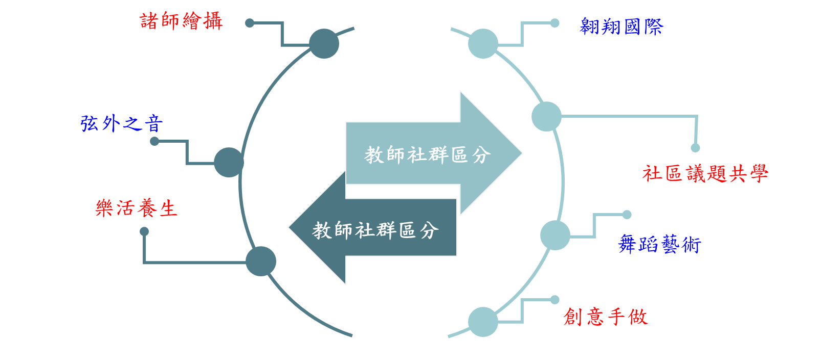

一、翱翔國際：國際語言類課程適用，教學進度可自行設定其中
一週教學內容，有關於水資源或生態與生態即可，或融入課
程內容以戶外教學方式實施，惟地點需符合有關水資源或生
態與休閒之場域。
二、社區議題共學：學術類及社團類課程均可適用，例如：客家
生活美學與實作，可介紹客家諺語或歌曲有關水的題材；小
家電維修課程可以教導學員如何在家中製作節水裝置；全方
位司儀主持人培訓可以實施戶外教學(以社大特色有關的場
地)，或是主持內容如何導入在地有關水資源及生態與休閒的
介紹內容。
三、舞蹈藝術：有關舞蹈類課程均可適用，可針對二種特色融入
舞蹈動作之中，或以特色有關之音樂背景。亦可以戶外教學
方式實施，惟地點需符合有關水資源或生態與休閒之場域。
四、創意手做：有關手做類課程均可適用，例如編織、手工皂、
手工皮件、植物類、烘焙及咖啡等課程。可製作與社大特色
有關的意象成品。
五、樂活養生：有關瑜珈、保健及太極等課程均可適用，課程融入式教學，瑜珈課可由其中一週背景音樂選定有關大自然或水的相關音樂；保健類課程可思考如何運用水或大自然材料融入教學之中。亦可以戶外教學方式實施，惟地點需符合有關水資源或生態與休閒之場域。
六、諸師繪攝：有關藝術類課程均可適用，例如：可運用攝影或繪畫的方式，設定水資源及休閒生態主題為課程習作及教
學。或以戶外教學方式實施，但主題地點需與社大特色相
符。
七、弦外之音：有關音樂類之課程均可適用，課程可以安排與水相關的樂曲演奏教學，或以戶外教學方式實施，但主題地點需與社大特色相符。
陸、融入教學成果：
一、請於當年度12月中旬前繳交(春秋班中可自選一個辦理比較完整的參與評比)、請寄至社大信箱106bade.1@gmail.com。
二、請填寫融入課程成果表(如附件)及繳交附件(PPT、影像連結及照片)。
三、依規定繳交者可享有下列權利：
(一)學期考核總分加10分。
(二)可參加年度融入式教學課程評選
柒、年度評選：每年12月下旬邀請專家學者，針對各教師繳交之相
關資料進行評選。若件數不足，評審可視情況調整名額或予以從缺。
(一)特優一名：成績達90分以上者，頒發獎狀乙幀、獎金3,000
元。
(二)優等三名：成績達85-89分者，頒發獎狀乙幀、獎金2,000
元。
(三)甲等五名：成績達80-84分者，頒發獎狀乙幀、獎金1,000
元。
捌、本辦法自公布日起實施，修正時亦同。

附件
桃園市八德社區大學 年□春季□秋季 辦學特色融入課程成果表
課程名稱 |  |  | 課程編號
第 週 | 課程內容  融入說明
檢附資料 | □PPT教學檔  □影像檔(至少5-8分鐘)連結：  □照片(至少四張)
照片說明：
照片說明：
照片說明：
照片說明：
※除上表外，如有PPT教學檔請一併寄至社大信箱，影像檔請附上
連結，照片四張可以直接貼在上述表格中。

